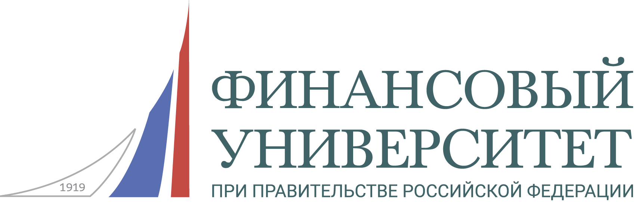

Департамент гуманитарных наук ФСНиМК

Международная научно-практическая конференция

IV Соловьевские историко-философские чтения
«Сейте разумное, доброе, вечное, Сейте!» (Н.А. Некрасов). Образование как определяющий фактор развития общества: опыт и перспективы (к Году педагога и наставника в Российской Федерации 2023 г.)»

30 ноября – 1 декабря 2023 г.

Учителями славится Россия.
Ученики приносят славу ей.
А.Д. Дементьев

Цель конференции: популяризация российского исторического опыта, формирование интереса к вопросу образования в России и мире в контексте философского, культурологического и исторического подхода, определение современных концепций воспитательно-патриотической работы с молодежью, научное осмысление ожидаемых социокультурных изменений в условиях современного высшего образования под влиянием всеобщей цифровизации в России и мире, изучение позитивного взаимодействия образовательной системы с культурным пространством новых поколений, определение перспектив отечественного и зарубежного опыта и потенциала научно-образовательных стратегий гуманитарного образования, прогнозирование усовершенствованных моделей системы образования для оптимизации образовательных практик и содействия устойчивому развитию общества.

Участники: Приглашаем к участию в конференции преподавателей, аспирантов, магистрантов, студентов, работников сферы образования и управления образованием, а также всех интересующихся развитием гуманитарной науки и общества.

Форма проведения: очная с использованием дистанционных технологий.

Языки конференции: русский, английский.

Тематика научных мероприятий:

Пленарное заседание/ панельная дискуссия:
«Им вручена превосходная должность, выше которой ничего не может быть под этим солнцем» (Я. А. Каменский), в рамках 2023 г. – Года педагога и наставника в Российской Федерации

Секция 1.
«Хранить память, беречь память — это наш нравственный долг перед самими собой и перед потомками. Память — наше богатство» (Д.С. Лихачев): традиционные ценности, патриотизм и историческая память.

Секция 2.
«Философия России всегда была сердечной философией, философией духа» (Д. Лихачёв): отечественная философская традиция.

Секция 3.
«Русская культура неотделима от чувства совести. Совесть – вот что Россия принесла в мировое сознание» (Г. В. Свиридов): культурное пространство России.

Секция 4.
«Патриотизм, чей бы то ни был, доказывается не словом, а делом». (В. Г. Белинский): опыт регионов России в воспитательно-патриотической работе с молодежью.

Студенческий круглый стол 1.
«Этика ставит своей целью пропитать и наполнить душу внутренней порядочностью» (Ф. Бэкон): этическое измерение современного мира.

Студенческий круглый стол 2.
«Самое лучшее предназначение есть защищать свое отечество» (Г. Р. Державин): героические примеры отечественной истории.

Торжественное заседание научного студенческого кружка «Философская Москва»
«Наш Кант. Пересечения и взаимовлияния немецкой и русской культуры. К 300-летию со дня рождения Иммануила Канта».

Условия участия в конференции:
Проезд, проживание и питание участников за счет направляющей стороны.
Возможно дистанционное участие в конференции.
По результатам конференции планируется издание сборника материалов конференции (ISBN) с постатейным размещением в РИНЦ или в журнале «Философия. История. Образование» (https://fiofa.ru/)
Заявки на участие в конференции принимаются до 31 октября 2023 г. по электронной почте на адрес MNSvintsova@fa.ru (в теме указать «Конференция»). Заявка участника конференции заполняется на русском и английском языках.
Материалы для публикации в сборнике принимаются до 15 ноября 2023 г. по электронной почте MNSvintsova@fa.ru.

Контактная информация:
Финансовый университет при Правительстве Российской Федерации
Департамент гуманитарных наук ФСНиМК
125993, Москва, Ленинградский пр-т, д.51/1, кабинет 0619 (метро «Аэропорт»)
Тел.: 8(495)249-52-99, e-mail: MNSvintsova@fa.ru.
Координатор конференции – к.и.н. Свинцова Марина Николаевна.

Образец заявки
Заявка участника конференции

 | На русском языке | На английском языке
ФИО
Ученая степень
Ученое звание

Место работы
(полностью)

Подразделение (факультет, кафедра)
Должность

ORCID
Моб.тел.
Эл.почта
Адрес (страна, город)
Название секции
Тема доклада

С рекомендациями для авторов и требованиями к материалам для публикации можно ознакомиться на сайте конференции
http://www.fa.ru/org/dep/dgn/Pages/sr.aspx

